Жили два приятеля — комар и медведь. Вот однажды спрашивает медведь:— Комарик, дружок, ты повсюду летаешь, у всех тварей кровь перепробовал. Подумай да скажи, у кого кровь всего слаще?Отвечает ему комар:— И думать нечего. Слаще всего человечья кровь.— Надо и мне попробовать, — говорит медведь.
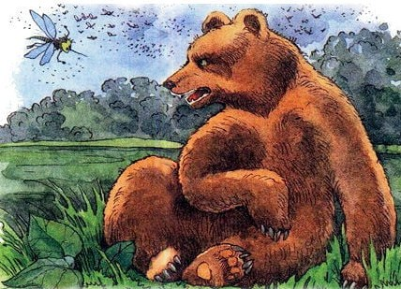Комар по своим комариным делам улетел, а медведь отправился человека искать.Шёл, шёл по лесу, никого не встретил. Дошёл до опушки и тут увидел мальчонку, что скакал верхом на палочке.— Э, постой! — говорит. — Человек ты или нет?— Ещё только буду, — ответил мальчик и гордо выпрямился, потому что очень хотел поскорее вырасти.— Ну, скачи себе дальше! — буркнул медведь. — Какой толк в том, что ещё будет.Идёт медведь, переваливается. Шёл не торопясь, а догнал старичка, что еле ноги переставляет, палкой подпирается.— Э, постой! — говорит медведь. — Человек ты или не человек?— Теперь уже нет. А раньше был хоть куда!— Ну и бреди мимо, — проворчал медведь. — Какой толк в том, что когда-то было.Так и разошлись каждый своим путём.Выбрался медведь на дорогу, которая вдоль леса шла. А навстречу ему гусар на коне — красный мундир золотом шит, на медной каске султан из перьев, за плечами короткий плащ развевается.Удивился медведь и говорит:— Стой! Ты кто таков?Подкрутил гусар усы и загремел с седла:— Или не видишь сам?! Человек с палашом, с ружьём, а главное, с головой.И тронул коня.Но медведь как услышал, что это человек, за ним по пятам бросился. Вот-вот догонит.Тут повернулся гусар к медведю, размахнулся палашом да как рубанёт его по плечу. Шкуру медведю пропорол, потекла у него по лапе кровь.Понял медведь, что здесь шутки плохи. Гордиться не стал, показал гусару пятки. А гусар не поленился, вскинул ружьё и выпалил медведю вслед.Прибежал косолапый к своей берлоге, еле отдышался.Скоро и дружок его прилетел.Стонет медведь, комара попрекает:— Уж не знаю, приятель, правду ли ты говорил, что человечья кровь самая вкусная… Хотел я попробовать, да не вышло.— Ну! — удивился комар. — А почему?— А потому, что с человеком лучше не связываться. Только я его догнать решил, высунул он язык, длинный-предлинный. Он его даже в руке держал. Да такой острый, что меня чуть не до кости проткнул. Я уже его больше не трогал, а он повернулся и плюнул мне вслед. Плюнул и попал мне прямо в бок — ровно огнём прижгло, и сейчас ещё под шкурой свербит.Тут комар как захохочет. Трясся, надувался, до того смеялся, что наконец лопнул.Но это, верно, враки, потому что и по сей день комары из каждой твари кровь сосут и людям докучают.

